REPUBLIKA HRVATSKA
OSJEČKO-BARANJSKA ŽUPANIJA
OPĆINA KNEŽEVI VINOGRADI
KLASA:214-01/18-01/08
URBROJ:2100/06-01-03/08-18-03
Kneževi Vinogradi, 06.06.2018.
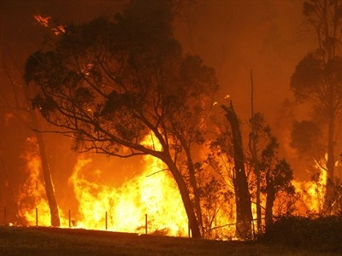
Temeljem Odluke o posebnih mjerama zaštite od požara pri spaljivanju otpadnih tvari na poljoprivrednim i drugim površinama (Službeni glasnik Općine Kneževi Vinogradi br. 5/99)
ZABRANJUJE SE !!!
SPALJIVANJE SUHE TRAVE, SLAME, STRNIŠTA I OSTALIH LAKO ZAPALJIVIH TVARI U PERIODU OD 15.06.2018. DO 15.09.2018. GODINE.
NEPRIDRŽAVANJE NAVEDENOG BIT ĆE KAŽNJIVO PO ODREDBAMA PROPISA PROTUPOŽARNE ZAŠTITE.
TILOS !!!
A SZÁRAZ FŰ, SZALMA ÉS MÁS KÖNNYEN GYÚLÉKONY ANYAGOK ÉGETÉSE
2018. 06.15-TŐL 2018.09.15-IG.

AMENNYIBEN NEM TARTJÁK BE AZ ELŐÍRÁSOKAT A TŰZVÉDELMI RENDELKEZÉSEK SZERINT LESZNEK BÜNTETVE.

OPĆINSKI NAČELNIK
Vedran Kramarić, mag.iur.

